EVALUACIÓN DE MODELOS DE REGRESIÓN
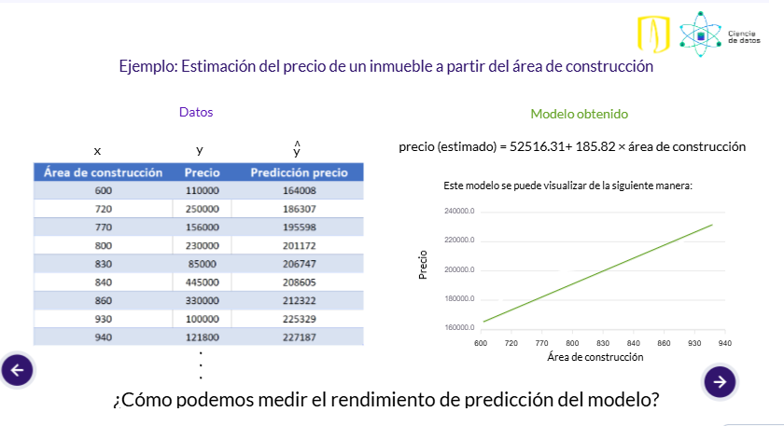

R^2:
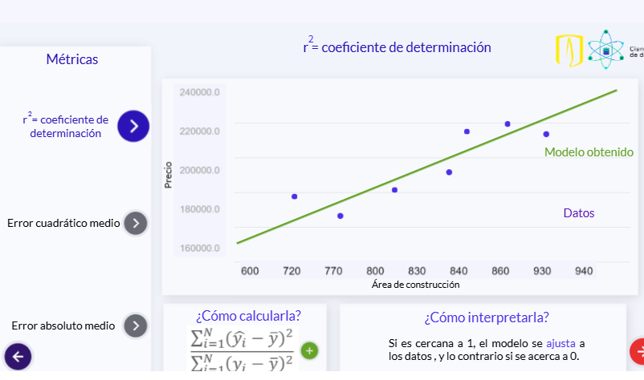

ERROR CUADRATICO MEDIO (MSE) - De este hay otra versión que es con raíz .RMSE – Esta versión no castiga tanto los outliers.
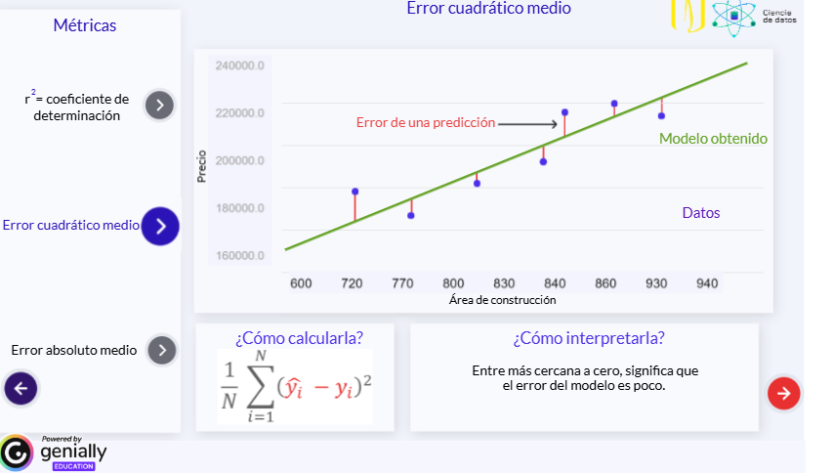
MAE – ERROR ABSOLUTO MEDIO
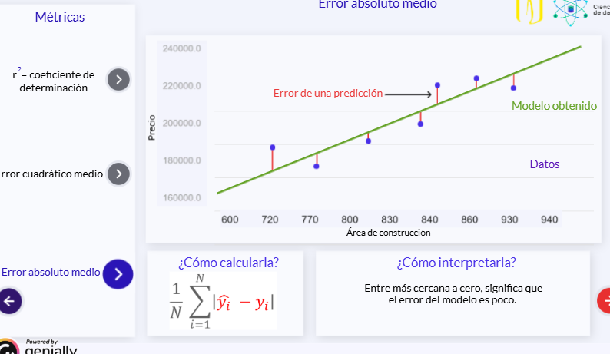

Una vez obtenidos los valores de las métricas de rendimiento ¿qué interpretación podemos darles? Algunas sugerencias se indican en la siguiente tabla:
Métrica | Interpretación
R2 | Proporciona una medida de la proporción de la variación en la variable objetivo que es explicada por el modelo. Si, por ejemplo, r2=86.3r2​=86.3r, start subscript, 2, end subscript, equals, 86, point, 3 podríamos afirmar: “86.3% de la variabilidad en la variable respuesta es tomada en cuenta por la combinación lineal entre esta y las variables predictoras”. Dependiendo del contexto, podría no obtenerse valores altos de R2. Por ejemplo, en estudios sociales normalmente se obtienen valores inferiores al 50%, por la dificultad de incluir en el modelo todas las variables que pueden incidir en las predicciones. Sin embargo, aun con valores bajos, si hay variables predictoras estadísticamente significativas, siempre serán de utilidad para hacer el análisis.
MSE | Para la interpretación, se suele utilizar la raíz cuadrada de este valor (RMSE) conocida como error típico o erros estándar. Una ventaja es que el valor se expresa en las unidades de medida de la variable objetivo. Al elevar al cuadrado el error de predicción se produce una sobreestimación cuando la diferencia entre el valor estimado y el valor real es grande. También es utilizada como función de costo por el algoritmo de aprendizaje ya que es derivable.
MAE | Al igual que MSE, mide el error de predicción. Pero resulta más adecuada cuando en el conjunto de datos hay valores extremos.
Ahora veamos el comportamiento de estás métricas con base en el número de variables en el modelo. En general, para R2, cuando se añade un nuevo predictor al modelo este valor aumenta. Si la nueva variable es útil podría aumentar significativamente. Para MSE y MAE al agregar un predictor útil estos errores serán menores. Sin embargo, si la nueva variable no tiene poder de predicción estos valores podrían aumentar.
Como ejemplo, tomemos el problema de determinar cómo las emisiones de CO2CO2​C, O, start subscript, 2, end subscript de un vehículo pueden variar con base en las características de este. Las variables predictoras que se considera incorporar al modelo son: tamaño_motor, cilindradas, consumo_combustible_enCiudad (L/kms), consumo_combustible_enCarreteras (l/kms), consumo_combinado (l/kms) y consumo_combinado (mpg). La siguiente tabla muestra los valores de rendimiento para seis modelos, cada uno de estos incorpora una variable al modelo anterior.
Modelo | Variables | R2 | MSE | RMSE | MAE
M1 | tamaño motor | 0.66 | 1079.52 | 32.86 | 24.95
M2 | tamaño motor, cilindradas | 0.68 | 1030.02 | 32.09 | 24.51
M3 | tamaño motor, cilindradas, consumo combustible en ciudad | 0.85 | 471.64 | 21.72 | 14.78
M4 | tamaño motor, cilindradas, consumo combustible en ciudad, consumo combustible en carreteras | 0.86 | 461.30 | 21.48 | 14.29
M5 | tamaño motor, cilindradas, consumo combustible enCiudad, consumo combustible en carreteras, consumo combinado(l/kms) | 0.88 | 381.43 | 19.53 | 12.41
M6 | tamaño motor, cilindradas, consumo combustible en ciudad, consumo combustible en carreteras, consumo combinado(l/kms), consumo combinado(mpg) | 0.89 | 381.62 | 19.54 | 12.42
Para todos los modelos, los atributos resultaron estadísticamente significativos. Sin embargo, se observa que la incorporación de una tercera variable en el modelo M3, en este caso “consumo_combustible_enCiudad”, produce una mejora de rendimiento muy significativa, la cual se evidencia en todas las métricas; se puede afirmar entonces que esta variable es importante para la predicción. A partir de este modelo, la incorporación de más variables produce mejoras, pero no tan marcadas. Hasta llegar al último modelo con todos los atributos, en el cual la incorporación de la variable “consumo_combinado(mpg)” produce un ligero empeoramiento en las métricas MSE, RMSE y MAE, más no así en R2.
¿Cómo saber la calidad de las predicciones sobre datos nuevos?
Como ya has visto, podemos utilizar métricas para evaluar cuantitativamente el rendimiento de nuestro modelo de regresión sobre el conjunto de datos que hemos utilizado para su construcción. Pero, ¿cómo podemos saber cuál será el rendimiento del modelo al aplicarlo sobre un nuevo conjunto de datos? Es decir, ¿qué tan buenas son sus predicciones para datos futuros? Este conocimiento es clave cuando se construyen modelos predictivos.
Esta actividad tiene como propósito determinar cómo evaluar la calidad de nuestro modelo sobre datos nuevos. Te invito entonces a que participes en este foro para que compartas tu respuesta a la pregunta: Una vez construido el modelo de regresión, ¿cómo podemos determinar su rendimiento, utilizando una métrica de evaluación, sobre datos nuevos?
También te propongo leer y comentar las publicaciones de tus compañeros para que puedas contrastar tu respuesta.

Para saber qué tan buenas serán las predicciones con datos nuevos, mediría el modelo en dos fases:
1. Evaluación inicial con datos de prueba (test)
Antes de usar el modelo, lo evaluaría con datos que no se utilizaron para entrenarlo. Usaría RMSE para medir cuánto se alejan las predicciones, en promedio, de los valores reales; los errores grandes tienen más peso en esta métrica. También usaría R² para conocer qué proporción de la variación de los datos explica el modelo. Si los datos representan el paso del tiempo, separaría entrenamiento y test respetando el orden: pasado para entrenar y un periodo posterior para probar.
2. Monitoreo en producción por lotes
Una vez desplegado, guardaría las predicciones y las compararía con los valores reales cuando estos estén disponibles. Calcularía el RMSE por lotes —por ejemplo, cada semana o cada cierto número de casos— y lo compararía con el RMSE obtenido en test. Si aumenta de forma sostenida, sería una señal de que la calidad podría estar degradándose y convendría investigar.
En resumen: RMSE y R² en test para conocer el rendimiento inicial; RMSE por lotes en producción para monitorear cambios. Para que el monitoreo sea confiable, cada lote debe tener suficientes casos y valores reales disponibles.

